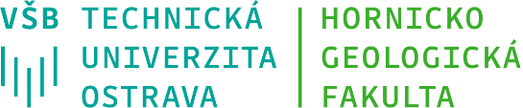

Rozpis promocí v Mostě

Místo konání: Městské divadlo Most, Divadelní ulice 15, 434 01 MOST
Studenti se dostaví nejpozději 45 minut před začátkem své promoce!!!

24.6.2021

8:30

Ekonomika a řízení v oblasti surovin – navazující magisterské studium
Technologie a hospodaření s vodou – navazující magisterské studium
Zpracování a zneškodňování odpadů – navazující magisterské studium
Těžba nerostných surovin – navazující magisterské studium

10:30

Ekonomika a řízení v oblasti surovin – bakalářské studium
Technologie a hospodaření s vodou – bakalářské studium
Zpracování a zneškodňování odpadů – bakalářské studium
Inženýrská geodézie – bakalářské studium
Těžba nerostných surovin a jejich využívání – bakalářské studium

